一、女性课堂 改为 秀慧课堂

二、增加反馈设置：

1. 按钮名称：课程评价提醒
2. 按钮内容：（封面）

课程名称：XXXX

课程时间：XXXXX

描述： 反馈上课体验，帮助我们更好提升服务

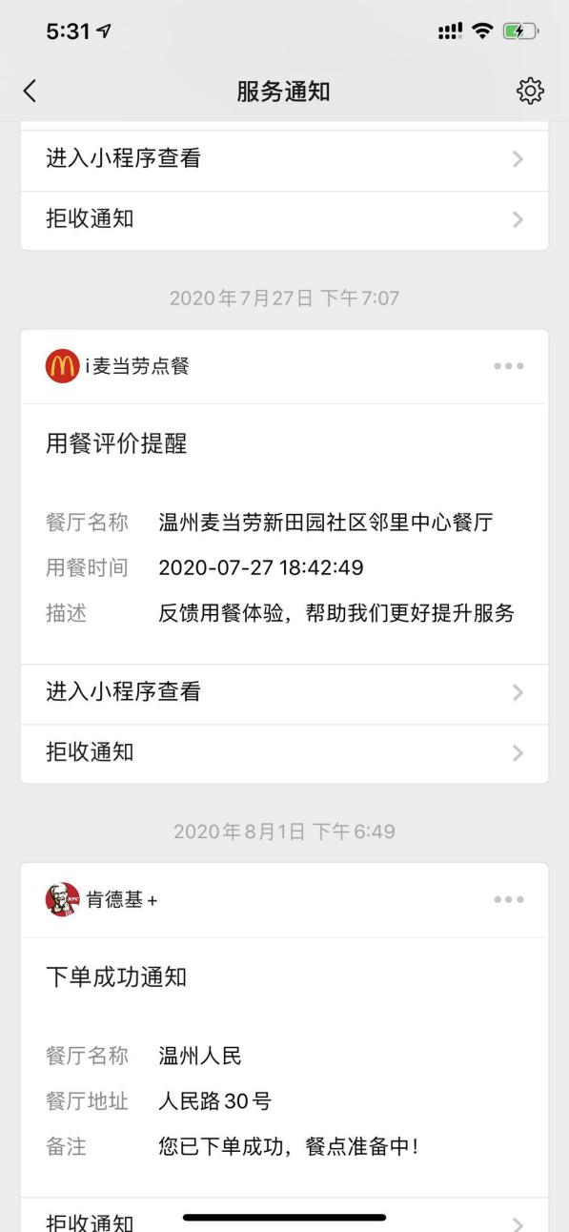

（点击进去后的页面）

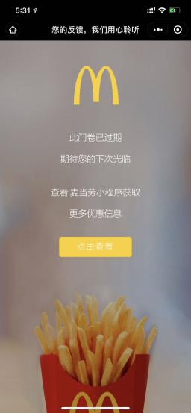

1.您对本次课程及讲师总体的满意程度

A.满意 B.一般 C.不满意

2.您还会上此类课程吗？

A.会 B.不会

3.您希望获得的培训课程是（ ）

1. 按钮权限：县市区管理员均有权限，该条活动由谁发布的，则由谁在活动结束后点击反馈按钮。
2. 按钮要求：除了在每个活动后面单独可以点击看到学员对该课的评价外，应有一个设置可以统一看到全部课程的评价。